УНИВЕРЗИТЕТ „ЏОН НЕЗБИТ”
Булевар маршала Толбухина 8, 11000 Београд

ППооссттууппаакк
ппллаанниирраањњаа
ии ррееааллииззаацциијјее

ннаассттааввее
ннаа
ссттууддиијјааммаа
ппррввоогг,
ддррууггоогг ии

ттрреећћеегг
ссттееппееннаа

Садржај:

- ПРЕДМЕТ И ПОДРУЧЈЕ ПРИМЕНЕ
- ВЕЗЕ СА ДРУГИМ ДОКУМЕНТИМА
- ТЕРМИНИ И ДЕФИНИЦИЈЕ
- ПОСТУПАК РАДА
- ОДГОВОРНОСТИ ОВЛАШЋЕЊА
- ПРИЛОЗИ

УНИВЕРЗИТЕТ „ЏОН НЕЗБИТ”
Булевар маршала Толбухина 8, 11000 Београд

Поступак планирања и реализације наставе на студијама првог, другог и трећег степена

Детаљан садржај:

- ПРЕДМЕТ И ПОДРУЧЈЕ ПРИМЕНЕ
- ВЕЗА СА ДРУГИМ ДОКУМЕНТИМА
- ТЕРМИНИ И ДЕФИНИЦИЈЕ
- ПОСТУПАК РАДА
  - Алгоритам процеса рада
  - Опис алгоритма процеса рада
- ОДГОВОРНОСТИ И ОВЛАШЋЕЊА
- ПРИЛОЗИ
  - План извођења наставе за предстојећу школску годину, ознаке: С.2.01-1
  - План и програм предмета, ознака: С.2.01-2
  - Дневник рада, ознака: С.2.01-3
  - Картон студента (опционо)
  - Извештај о квалитету наставног процеса, ознака: С.2.01-5
  - Извештај о квалитету наставног кадра, ознака: С.2.01-6
  - Списак присутних студената, ознака: С.2.01-7

6.8. Евиденција присутних студената, ознака: С.2.01-8

УНИВЕРЗИТЕТ „ЏОН НЕЗБИТ”
Булевар маршала Толбухина 8, 11000 Београд

Поступак планирања и реализације наставе на студијама првог, другог и трећег степена

- ПРЕДМЕТ И ПОДРУЧЈЕ ПРИМЕНЕ

Овај документ дефинише ток процеса пружања услуге високошколског образовања. Њиме се дефинишу одговорности и овлашћења извршилаца свих активности, почевши од планирања наставе на факултетима и школама, преко реализације наставе, до евалуације и извештавања о одржаној настави.

ВЕЗА СА ДРУГИМ ДОКУМЕНТИМА

ISO 9001:2008 7.1. Планирање реализације производа
  - Процеси који се односе на кориснике
  - Производња и сервисирање

Документа система за менаџмент квалитетом „Џон Незбит”универзитета:
  - Пословник квалитета, ознаке: К.1.00.
  - Упутство за реализацију испита, ознаке: С.3.02
  - Упутство за оцену наставног процеса, ознаке: С.3.03
  - Упутство за оцену наставног кадра, ознаке: Љ.3.01

ТЕРМИНИ И ДЕФИНИЦИЈЕ

- ВЕЖБЕ: Облик практичне наставе; вежбе могу бити: лабораторијске, рачунске, говорне, уметничке, спортске итд.
- САМОСТАЛНИ РАДОВИ: пројекти, семинарски радови, семестрални радови, представе, изложбе и др.
- УСМЕНИ ИСПИТ:облик испита у коме студент усменим путем одговара на унапред задати број питања (уобичајено 2, 3 или више) или решава задатке:
- ТЕСТ: облик испита у коме студент у краткој, писаној форми, на папиру или у електронском облику, одговара на одређени број питања или решава одређени број задатака; пре завршног испита мора се одредити: број питања који ће садржавати тест, облике и врсту питања (отворена, затворена и си.) и о томе се морају обавестити студенти; у случају електронског тестирања мора се унапред израдити скуп питања (банка питања) из које се питања постављају;
- ПИСМЕНО РЕШАВАЊЕ ЗАДАТАКА: облик завршног испита у коме студент у писаној форми решава неколико или више постављених задатака; наставник мора унапред да одреди број питања, њихову природу, као и материју на коју се питања односе;
- ЕСЕЈ: облик завршног испита у коме студент одговара у дужој писаној форми на једно или мањи број питања; наставник мора унапред да одреди облик и природу питања који ће бити предмет есеја, максимални обим

УНИВЕРЗИТЕТ „ЏОН НЕЗБИТ”
Булевар маршала Толбухина 8, 11000 Београд

Поступак планирања и реализације наставе на студијама првог, другог и трећег степена

есеја, као и критеријуме за његово оцењивање и да о томе обавести студенте кроз план рада.

ПОСТУПАК РАДА

  - Алгоритам процеса рада

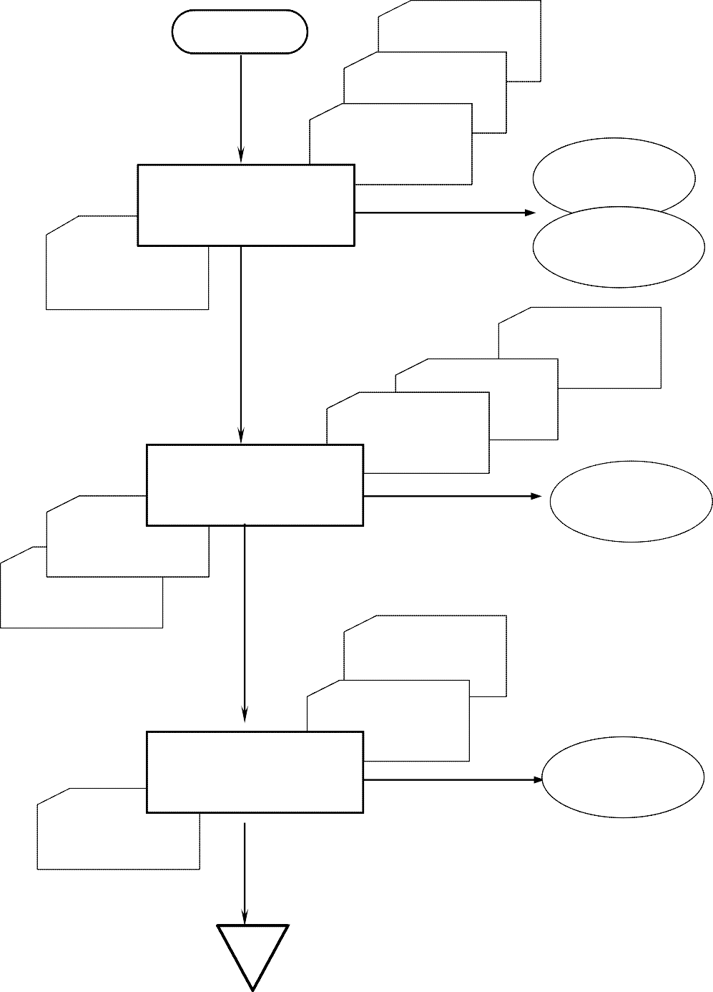
ПОЧЕТАК
Одлуке Министарства
просвете

Закони
АПР 10
Одлука Сената
Универзитета
Дефинисање трајања
школске године
Продекан за
наставу
Наставно научно
веће
План извођења наставе
за предстојећу школску годину
Списак студената по
годинама и студијским
програмима
Наставни план и
програм
АПР 20
План извођења
наставе за предстојећу
Израда распореда наставе и
распореда консултација
школску годину
Продекан за
наставу
Распоред наставе

Распоред консултација
Курикулум предмета
АПР 30
Распоред часова
Израда плана и програма
сваког предмета
Професор
План и програм
предмета
1

УНИВЕРЗИТЕТ „ЏОН НЕЗБИТ”
Булевар маршала Толбухина 8, 11000 Београд

Поступак планирања и реализације наставе на студијама првог, другог и трећег степена

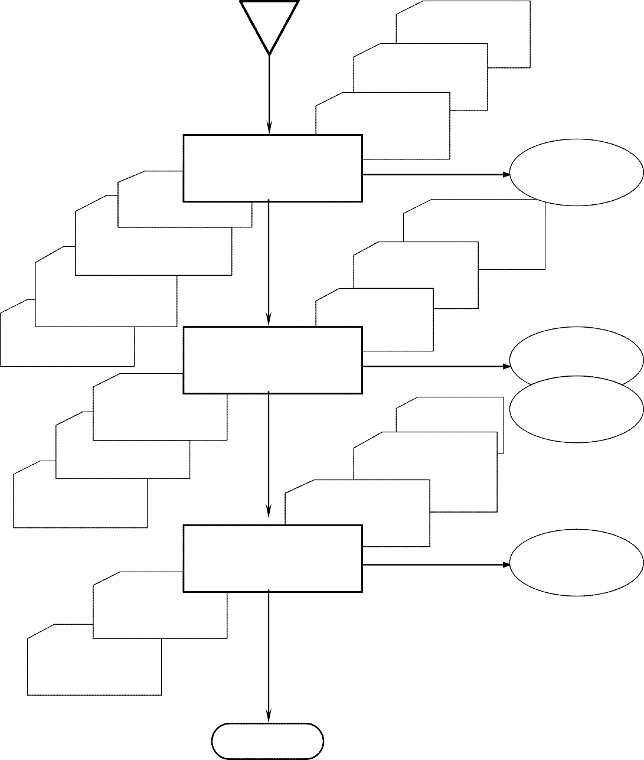
1
Литература

Курикулум предмета
АПР 40
План и програм
предмета
Реализација наставе
Професори
и асистенти
Дневник рада

Списак присутних студената/ Евиденција присутних студената
Подаци о предиспитним обавезама - Картон студената
Индекс
АПР 50
Реализација испита
Подаци о предиспитним
обавезама - Картон
студената
Списак студената који су пријавили
испит Упутство за реализацију
испита
Професори
и асистенти
Индекс
Дневник рада
Руководилац
студентске службе
Записник о полагању
испита
Списак присутних
студената/ Евиденција
присутних
Анализа испитног АПР 60
рока
Правилник o о
спровођењу студентске
студената
Извештавање о квалитету
наставе
анкете
Продекан за
наставу
Извештај о квалитету
наставног процеса

Извештај о квалитету наставног кадра
КРАЈ

УНИВЕРЗИТЕТ „ЏОН НЕЗБИТ”
Булевар маршала Толбухина 8, 11000 Београд

Поступак планирања и реализације наставе на студијама првог, другог и трећег степена

  - Опис алгоритма процеса рада

АПР 10 Дефинисање трајања школске године

На основу Одлука Министарства републике Србије, Закона о високом образовању и Одлуке Сената Универзитета „Џон Незбит” о почетку и крају школске године, продекан за наставу израђује план извођења наставе за предстојећу школску годину користећи при томе образац План извођења наставе за предстојећу школску годину, ознаке: С.2.01-1. Поменути образац се попуњава тако што се у делу образца који се односи на календар уносе датуми онако како падају по данима за дату календарсу годину. Затим се црвеном бојом боје сва поља табеле у којима се налазе датуми за које је планирано одржавање испитних рокова. Сивом бојом се боје поља табеле у којима се налазе датуми за које је планирано одржавање испитних рокова (радни дани укључујући и радне суботе у којима се држе предавања како би се надокнадио одређени радни дан у недељи). Поља која одговарају викендима, празницима, колективном годишњем одмору, тј. нерадни дани се не испуњавају бојом. Жутом бојом испуњавају се поља са датумима који се односе на радне дане у којима неће бити предавања (радне суботе без предавања, период у којем факултет ради али се не одржавају предавања и испити).

Датум сваке обележене радне суботе у којој се држе предавања уноси се у поља у доњем делу образца који се односи на радне суботе и то у ред који носи назив дана који се одрађује те радне суботе. За радне суботе у којима се не држе предавања не наводи се дан који се одрађује.

У доњем десном углу образца уноси се датум почетка и датум завршетка пријаве испита за наведени испитни рок. Пријаве испита морају бити завршене минимум недељу дана пре почетка испитног рока.

Најкасније месец дана пре почетка школске године на седници наставно-научног већа/ наставног већа продекан за наставу јавно излаже и образлаже план, а веће као стручни орган Факултета/Школе га усваја. Продекан објављује план на сајту факултета најкасније седам дана након седнице на којој је исти усвојен.

АПР 20 Израда распореда наставе и распореда консултација

На основу Наставног плана и програма факултета, Плана извођења наставе за предстојећу школску годину, Списка студената по годинама и студијским програмима који Продекану за наставу доставља Руководилац студентске службе факултета, просторних капацитета и постојећег наставног особља Продекан за наставу израђује Распоред наставе у слободној форми водећи рачуна о:
- величини студентских група чији су максимуми прописни стандардима за акредитацију
- максималном броју часова које наставно особље сме одржати недељно а који је такође прописан стандардима за акредитацију

УНИВЕРЗИТЕТ „ЏОН НЕЗБИТ”
Булевар маршала Толбухина 8, 11000 Београд

Поступак планирања и реализације наставе на студијама првог, другог и трећег степена

- о терминирању наставе на свом факултету и студијском нивоу са наставом на осталим студијским нивоима и факултетима који такође користе простор Мегатренд Универзитета.

Распоред наставе се израђује пред почетак семестра за предстојећи семестар и мора бити објављен на сајту факултета минимум три дана пред почетак семестра.

АПР 30 Израда плана и програма сваког предмета

На основу Курикулума предмета и Распреда наставе за сваки предмет који је предвиђен Распоредном наставе у предстојећем семестру, предметни професор израђује План и програм предмета, ознаке: С.2.01-2. У поменутом запису професор за сваку недељу предстојећег семестра наводи методолошке целине које ће се обрађивати на предавањима у табели која се односи на предавања. У табели која се односи на вежбе из тог предмета такође се по недељама наводе методолошке целине из којих ће се у тој недељи држати вежбе при чему се објашњава начин, тј. наводи да ли су у питању рачунски задаци, симулације, студије случајева…У трећем, крајњем делу поменутог образца објашњава се како студенти стичу оцену из предмета, тј. наводе се и обајшњавају све ставке које утичу на крајњу оцену и даје процентуално учешће сваке ставке у крајњој оцени знања студента.

Уколико један исти предмет држи више професора, без обзира на то да ли деле методолошке јединице или исти предмет држе различитим групама, сви професори на том предмету израђују један План и програм предмета по којем сви морају држати наставу и не смеју одступати од њега. Без обзира на број асистената на предмету, такође, сви предметни асистенти морају поштовати важећи План и програм предмета.

Професори који су израђивали План и програм предмета за све семестралне предмете, исте достављају Продекану за наставу факултета и студијског нивоа којем предмет припада најкасније првог дана почетка семестра. Уколико се студијски програм изводи на више факултета, Продекани за наставу свих факултета који су укључени у реализацију студијског програма имају обавезу да између себе размењују информације о студијском програму и да код себе чувају Планове и програме предмета за све предмете на студијском програму који се реализује у сарадњи са другим факултетима а који припада нивоу студирања на којем су они продекани.

Најкасније до почетка семестра на сајту школе или факултета Продекан за наставу објављује Распоред консултација свих професора и асистената факултета. Професори и асистенти су у обавези да о терминима и месту одржавања консултација претходно обавесте Продекана за наставу.

АПР 40 Реализација наставе

Реализација наставе одвија се по Распореду наставе, при чему се сви професори и асистенти морају држати предвиђених термина за своје часове, почињати их и завршавати тачно на време и одржавати паузе онда када су оне предвиђене Распоредом наставе. Током држања наставе асистенти на предмету за сваки предмет посебно се воде подаци о

УНИВЕРЗИТЕТ „ЏОН НЕЗБИТ”
Булевар маршала Толбухина 8, 11000 Београд

Поступак планирања и реализације наставе на студијама првог, другог и трећег степена

предиспитним обавезама студената. Они професори и асистенти којима по структури предиспитних обавеза одговара Картон студената могу податке водити у поменутој форми. Они којима ова форма није погодна могу ове податке водити у било ком другом погодном облику. Подаци о предиспитним обавезама студената се могу водити електронски и чувати у електронској верзији, а сваком професору или асистенту његова најновија запамћена верзија мора бити доступна током часа вежби тј. предавања.

Током одвијања наставе и професори и асистенти воде Дневник рада, ознаке: С2.01-3 тако што по завршетку недељног термина (који подразумева, двочас, трочас или више узастопних часова истог предмета које држи исти професор или исти асистент истој студентској групи) уноси податке у табелу Дневника рада о наставним јединицама које су обрађиване тог термина, називу студијске групе којој су предавали, броју узастопних часова у том термину на којима су држали истој студијској групи предавања или вежбе из истог предмета, о броју присутних студената. Колона табеле Начин држања наставе попуњава се тако што се у њу уноси ознака која указује на исто. Ознаке за начин држања наставе су:
Н- настава која се држи у слушаоницама факултета групи студената већој од 10
К- консултативна настава (која се изводи када је број студената на часу мањи од 10)
С- студијска екскурзија (часови који су одржани тако што је професор или асистент водио групу студената у одређено предузеће)

Професори и асистенти, свако за себе, за сваки предмет који предају самостално или са колегом, воде посебан Дневник рада.

Такође, на сваком часу наставе (и предавања и вежби) и предметни професор и асистент дају присутним студентима образац Списак присутних студентата, ознаке: С.2.01-7 или образац Евиденција присутних студената, ознаке С.2.01-8 да се у њега упишу. За сваки недељни блок предавања користи се нови образац код група којима је предметни професор или асистент дао Списак присутних студената да се у њега упишу, тако да на крају семестра уз Дневник рада на предмету професор и асистент, свако за себе предају петнаест попуњених Спискова присутних студената. Ови спискови се морају по броју студената поклапати са унетим податком о броју студената у Дневнику рада за односну недељу предавања или вежби тој групи. Код група код којих се за евиденцију броја студената на вежбама или предавањима користи Евиденција присутних студената присуство студената се евидентира на поменутом образцу тако што се студенти уписују уносећи свој параф у поље табеле које се односи на њихово име и дати час. Овај образац се такође прилаже уз дневник рада а Евиденција студената се по броју студената који су парафирали одређени час мора поклапати са унетим податком о броју студената у Дневнику рада за односну недељу предавања или вежби тој групи. Након завршеног недељног блока наставе за подрешени предмет, професор или асистент су у обавези да уносом одређеног симбола или бојењем поља која се односе на студенте који нису били присутни на настави у односној недељи, онемогуће злоупотребу евиденције.

УНИВЕРЗИТЕТ „ЏОН НЕЗБИТ”
Булевар маршала Толбухина 8, 11000 Београд

Поступак планирања и реализације наставе на студијама првог, другог и трећег степена

АПР 50 Реализација испита

Након одслушаног предмета студенти стичу право пријаве испита из тог предмета. Испити из свих предмета организују се и реализују по Упутству за реализацију испита, ознаке С.3.02.

Све оцене студената на предметима уносе се и чувају у бази из које се по потреби могу штампати извештаји: Анализа испитног рока и Анализа испита по школској години.

АПР 60 Извештавање о квалитету наставе

У року од недељу дана по завршетку семестра професори и асистенти који су имали наставу у том семестру су дужни да Продекану за наставу свог факултета или школе доставе Дневнике рада за све предмете на којима су држали наставу и све студентске групе којима су држали наставу. Продекан је у обавези да најкасније 2 недеље након завршетка семестра проследи копије Наставних планова и програма и кописје свих Дневника рада Центру за квалитет „Џон Незбит” универзитета. На основу података из Плана и програма предмета и Дневника рада, запослени у Центру за квалитет пишу Извештај о квалитету наставног процеса, ознаке: С.2.01-5. Сваком продекану за наставу Центар за квалитет прослеђује Извештај о квалитету наставног процеса који се односи на ниво студија којим руководи. Продекани и запослени у Центру за квалитет су у обавези да ове извештаје чувају минимум 5 година у својој архиви.

По одслушаним предметима, спроводи се оцењивање квалитета наставног кадра онако како је то прописано Правилником о спровођењу студентске анкете и Упутством за оцену наставног кадра, ознаке: Љ.3.01. Обраду анкета врше запослени у Центру за квалитет „Џон Незбит” универзитета и резултате обраде уносе у Извештај о квалитету наставног кадра, ознаке: С.2.01-6, корестећи засебан образац за сваки ниво студија и сваки факултет. Такође, на основу података добијених обрадом запослени у Центру за квалитет уносе податке у образац Резултати оцењивања квалитета предавача анкетирањем студената, ознаке: Љ.3.01-2 и то засебно за сваког професора и асистента, за сваки предмет који држи, за сваки факултет и ниво студија. Сваком продекану за наставу Центар за квалитет прослеђује Извештај о квалитету наставног кадра који се односи на ниво студија којим продекан руководи заједно са Резултатима оцењивања квалитета предавача анкетирањем студената за оне професоре и асистенте који предају на нивоу студија којим Продекан руководи. Продекани и запослени у Центру за квалитет су у обавези да ове извештаје чувају минимум 5 година у својој архиви. За тачност резултата обраде анкета одговорни су запослени у Центру за квалитет и Менаџер квалитета, при чему је Продекан за наставу у обавези да обезбеди несметано спровођење анкета на свим предметима који припадају нивоу студија којим руководи.

Продекани за наставу свих факултета и лица која су у школама задужена за управљање одређеним нивоом студија наставног процеса су дужни да резултате наведене у извештајима презентују на првој седници наставно научног или наставног већа након добијања ових извештаја. Извештаји представљају улазне информације у процес описан Поступком за преиспитивање од стране руководства, ознаке: К.2.07.

УНИВЕРЗИТЕТ „ЏОН НЕЗБИТ”
Булевар маршала Толбухина 8, 11000 Београд

Поступак планирања и реализације наставе на студијама првог, другог и трећег степена

ОДГОВОРНОСТИ И ОВЛАШЋЕЊА

За квалитет наставе примарну одговорност имају предметни професори и асистенти. Контролу наставног процеса врши Продекан за наставу на студијском нивоу којем припадају предмети и Наставно научно веће факултета. Уколико студијски програм изводи више факултета, контролу исправности одвијања наставног процеса врше Продекани за наставу свих факултета укључених у реализацију студијског програма припадајућег нивоа.

ПРИЛОЗИ

Редни број прилога | Назив прилога | Ознака
6.1. | План извођења наставе за предстојећу школску годину | С.2.01-1
6.2. | План и програм предмета | С.2.01-2
6.3. | Дневник рада | С.2.01-3
6.4. | Картон студената | нема
6.5. | Извештај о квалитету наставног процеса | С.2.01-5
6.6. | Извештај о квалитету наставног кадра | С.2.01-6
6.7. | Списак присутних студената | С.2.01-7
6.8. | Евиденција присутних студената | С.2.01-8

УНИВЕРЗИТЕТ „ЏОН НЕЗБИТ”
Булевар маршала Толбухина 8, 11000 Београд

План извођења наставе за предстојећу школску годину
КАЛЕНДАР ШКОЛСКЕ 20 / године

ОКТОБАР
П | У | С | Ч | П | С | Н

НОВЕМБАР
П | У | С | Ч | П | С | Н

ДЕЦЕМБАР
П | У | С | Ч | П | С | Н

ЈАНУАР
П | У | С | Ч | П | С | Н

ФЕБРУАР
П | У | С | Ч | П | С | Н

МАРТ
П | У | С | Ч | П | С | Н

АПРИЛ
П | У | С | Ч | П | С | Н

МАЈ
П | У | С | Ч | П | С | Н

ЈУН
П | У | С | Ч | П | С | Н

ЈУЛ
П | У | С | Ч | П | С | Н

АВГУСТ
П | У | С | Ч | П | С | Н

СЕПТЕМБАР
П | У | С | Ч | П | С | Н

ЛЕГЕНДА:
Датуми радних субота
Датуми:
За понедељак
За уторак
За среду
За четвртак
За петак

Термини пријава испита за
од до
Јануар -
Април -
Јун -
Септембар -
Октобар 1 -
Октобар 2 -

Празници и нерадни дани Испитни рок
Предавања
Радни дани без наставе

Датум почетка вежби у зимском семестру |  |  |  | Датум почетка вежби у летњем семестру
Напомене:

УНИВЕРЗИТЕТ „ЏОН НЕЗБИТ”
Булевар маршала Толбухина 8, 11000 Београд

План и програм предмета

Факултет / Школа Ниво студија
Студијски програм Фонд часова предавања+вежби Предметни професор/и
Предметни асистент/и

Назив предмета
Школска година Семестар

ПРЕДАВАЊА

Неде- ља | Наставна јединица | Бр. часова предавањане дељно по студ. групи
1.
2.
3.
4.
5.
6.
7.
8.
9.
10.
11.
12.
13.
14.
15.
16.

УНИВЕРЗИТЕТ „ЏОН НЕЗБИТ”
Булевар маршала Толбухина 8, 11000 Београд

План и програм предмета

ВЕЖБЕ

Неде- ља | Наставна јединица | Начин одржавања вежби | Бр. часова предавањане дељно по студ. групи
1.
2.
3.
4.
5.
6.
7.
8.
9.
10.
11.
12.
13.
14.
15.
16.

Начин оцењивања знања студената на предмету:

УНИВЕРЗИТЕТ „ЏОН НЕЗБИТ”
Булевар маршала Толбухина 8, 11000 Београд

Дневник рада

Факултет/Школа Ниво студија
Студијски програм Фонд часова предавања+вежби Име и презиме
Звање

Назив предмета
Школска година Семестар

Дневник рада

Недеља | Датум | Време почетка | Наставна јединица | Студ. група | Бр. одржа- них часова | Начин држања наставе | Бр.при- сутних студе- ната
УКУПНО ОДРЖАНИХ ЧАСОВА ПРЕДМЕТА ЗА СЕМЕСТАР:

Спроведене активности везане за предмет ван термина одржавања часова:

УНИВЕРЗИТЕТ „ЏОН НЕЗБИТ”, Булевар маршала Толбухина 8, 11000 Београд

КАРТОН СТУДЕНАТА

НАЗИВ ИНСТИТУЦИЈЕ: СТУДИЈСКИ ПРОГРАМ:

СЕМЕСТАР И ФОНД ЧАСОВА
НАЗИВ ПРЕДМЕТА: ПРЕДАВАЊА+ВЕЖБИ:

ШКОЛСКА ГОДИНА: ПРОФЕСОР/АСИСТЕНТ:

ГОДИНА СТУДИЈА:
 |  |  | АКТИВНОСТ НА НАСТАВИ ТОКОМ СЕМЕСТРА (ИЗРАЖЕНА У БОДОВИМА)
 |  |  | СЕДМИЦА |  |  |  |  |  |  |  |  |  |  |  |  |  |  |  | БОДОВИ
 |  |  |  |  |  |  |  |  |  |  |  |  |  |  |  |  |  |  | I | II | III | IV | I | II | III | IV |  |  | I | II | I | II | I | II
 |  |  |  |  |  |  |  |  |  |  |  |  |  |  |  |  |  |  |  |  |  |  |  |  |  |  |  |  | Проје- кат |  |  |  | Изло- жба
Редни бр. | БР. ИНДЕКСА |  |  |  |  |  |  |  |  |  |  |  |  |  |  |  |  |  |  |  |  |  | Семинар. радови |  |  |  |  | Преда- вања |  |  | Пред- става |  |  |  | Писмени испит | Усмени испит | Оста- ло | УКУПНО БОДОВИ | Завршна оцена
 |  | ИМЕ И ПРЕЗИМЕ | 1 | 2 | 3 | 4 | 5 | 6 | 7 | 8 | 9 | 10 | 11 | 12 | 13 | 14 | 15 | 16 | Колоквијум |  |  |  |  |  |  |  | Вежбе
1 |  |  |  |  |  |  |  |  |  |  |  |  |  |  |  |  |  |  |  |  |  |  |  |  |  |  |  |  |  |  |  |  |  |  |  |  |  | 0
2 |  |  |  |  |  |  |  |  |  |  |  |  |  |  |  |  |  |  |  |  |  |  |  |  |  |  |  |  |  |  |  |  |  |  |  |  |  | 0
3 |  |  |  |  |  |  |  |  |  |  |  |  |  |  |  |  |  |  |  |  |  |  |  |  |  |  |  |  |  |  |  |  |  |  |  |  |  | 0
4 |  |  |  |  |  |  |  |  |  |  |  |  |  |  |  |  |  |  |  |  |  |  |  |  |  |  |  |  |  |  |  |  |  |  |  |  |  | 0
5 |  |  |  |  |  |  |  |  |  |  |  |  |  |  |  |  |  |  |  |  |  |  |  |  |  |  |  |  |  |  |  |  |  |  |  |  |  | 0
6 |  |  |  |  |  |  |  |  |  |  |  |  |  |  |  |  |  |  |  |  |  |  |  |  |  |  |  |  |  |  |  |  |  |  |  |  |  | 0
7 |  |  |  |  |  |  |  |  |  |  |  |  |  |  |  |  |  |  |  |  |  |  |  |  |  |  |  |  |  |  |  |  |  |  |  |  |  | 0
8 |  |  |  |  |  |  |  |  |  |  |  |  |  |  |  |  |  |  |  |  |  |  |  |  |  |  |  |  |  |  |  |  |  |  |  |  |  | 0
9 |  |  |  |  |  |  |  |  |  |  |  |  |  |  |  |  |  |  |  |  |  |  |  |  |  |  |  |  |  |  |  |  |  |  |  |  |  | 0
10 |  |  |  |  |  |  |  |  |  |  |  |  |  |  |  |  |  |  |  |  |  |  |  |  |  |  |  |  |  |  |  |  |  |  |  |  |  | 0
11 |  |  |  |  |  |  |  |  |  |  |  |  |  |  |  |  |  |  |  |  |  |  |  |  |  |  |  |  |  |  |  |  |  |  |  |  |  | 0
12 |  |  |  |  |  |  |  |  |  |  |  |  |  |  |  |  |  |  |  |  |  |  |  |  |  |  |  |  |  |  |  |  |  |  |  |  |  | 0
13 |  |  |  |  |  |  |  |  |  |  |  |  |  |  |  |  |  |  |  |  |  |  |  |  |  |  |  |  |  |  |  |  |  |  |  |  |  | 0
14 |  |  |  |  |  |  |  |  |  |  |  |  |  |  |  |  |  |  |  |  |  |  |  |  |  |  |  |  |  |  |  |  |  |  |  |  |  | 0
15 |  |  |  |  |  |  |  |  |  |  |  |  |  |  |  |  |  |  |  |  |  |  |  |  |  |  |  |  |  |  |  |  |  |  |  |  |  | 0
16 |  |  |  |  |  |  |  |  |  |  |  |  |  |  |  |  |  |  |  |  |  |  |  |  |  |  |  |  |  |  |  |  |  |  |  |  |  | 0
17 |  |  |  |  |  |  |  |  |  |  |  |  |  |  |  |  |  |  |  |  |  |  |  |  |  |  |  |  |  |  |  |  |  |  |  |  |  | 0
18 |  |  |  |  |  |  |  |  |  |  |  |  |  |  |  |  |  |  |  |  |  |  |  |  |  |  |  |  |  |  |  |  |  |  |  |  |  | 0
19 |  |  |  |  |  |  |  |  |  |  |  |  |  |  |  |  |  |  |  |  |  |  |  |  |  |  |  |  |  |  |  |  |  |  |  |  |  | 0
20 |  |  |  |  |  |  |  |  |  |  |  |  |  |  |  |  |  |  |  |  |  |  |  |  |  |  |  |  |  |  |  |  |  |  |  |  |  | 0
21 |  |  |  |  |  |  |  |  |  |  |  |  |  |  |  |  |  |  |  |  |  |  |  |  |  |  |  |  |  |  |  |  |  |  |  |  |  | 0
22 |  |  |  |  |  |  |  |  |  |  |  |  |  |  |  |  |  |  |  |  |  |  |  |  |  |  |  |  |  |  |  |  |  |  |  |  |  | 0
 |  |  |  |  |  |  |  |  |  |  |  |  |  |  |  |  |  |  |  |  |  |  |  |  |  |  |  |  |  |  |  | ПОТПИС ПРОФЕСОРА

Верзија: 1 Ознака: Страна 1 од 1

УНИВЕРЗИТЕТ „ЏОН НЕЗБИТ”
Булевар маршала Толбухина 8, 11000 Београд

Избештај о квалитету наставног процеса
Извештај о квалитету наставног кадра за семестар године, на
(уписати летњи или зимски) (уписати назив факултета/школе)
за ниво студија
(уписати назив нивоа студија)

Заједнички предмети за све студијске програме

Назив предмета и семестар на коме се предаје предмет | Врста часа | Фонд часова недељно | Бр. наставног особља на предмету | Планиран број часова (унети податак из Плана и програма предмета) | Укупан број одржаних часова (унети податак из Дневника рада) | Проценат одржаних часова у односу на планиране  (колона 6/колона 5*100) | Укупан бр. одржаних час. по плану  (предаване оне наст.јед. које су планиране- поређење наставних јединица из Плана и програма предмета и из Дневника рада) | Проценат одржаних час. по плану у односу на планиране  (колона 7/колона 5*100) | Просечан број присутних студената на часу  (на основу података из последње колоне Дневника рада)
1 | 2 | 3 | 4 | 5 | 6 | 7 | 8 | 9 | 10
 | Предавања
 | Вежбе
 | Предавања
 | Вежбе
 | Предавања
 | Вежбе
 | Предавања
 | Вежбе
 | Предавања
 | Вежбе
 | Предавања
 | Вежбе
 | Предавања
 | Вежбе
 | Предавања
 | Вежбе
 | Предавања
 | Вежбе

УНИВЕРЗИТЕТ „ЏОН НЕЗБИТ”
Булевар маршала Толбухина 8, 11000 Београд

Избештај о квалитету наставног процеса

Предмети на студијском програму:

Назив предмета и семестар на коме се предаје предмет | Изборни или обавезни предмет | Врста часа | Фонд часова недељно | Бр. наставног особља на предмету | Планиран број часова (унети податак из Плана и програма предмета) | Укупан број одржаних часова (унети податак из Дневника рада) | Проценат одржаних часова у односу на планиране  (колона 6  /колона 5*100) | Укупан бр. одржаних час. по плану  (предаване оне наст.јед. које су планиране- поређење наставних јединица из Плана и програма предмета и из Дневника рада) | Проценат одржаних час. по плану у односу на планиране  (колона 7/колона 5*100) | Просечан број присутних студената на часу  (на основу података из последње колоне Дневника рада)
0 | 1 | 2 | 3 | 4 | 5 | 6 | 7 | 8 | 9 | 10
 |  | Предавања
 |  | Вежбе
 |  | Предавања
 |  | Вежбе
 |  | Предавања
 |  | Вежбе
 |  | Предавања
 |  | Вежбе
 |  | Предавања
 |  | Вежбе
 |  | Предавања
 |  | Вежбе
 |  | Предавања
 |  | Вежбе
 |  | Предавања
 |  | Вежбе
 |  | Предавања
 |  | Вежбе
 |  | Предавања
 |  | Вежбе

УНИВЕРЗИТЕТ „ЏОН НЕЗБИТ”
Булевар маршала Толбухина 8, 11000 Београд

Избештај о квалитету наставног процеса

Предмети са највећим одступањима у часовима предавања у односу на планирано

Предмети са највећим процентом неодржаних часова (предмети који у колони 6 имају најмање бројеве)
Назив предмета | Година студија | Студијски програм | Бр. проф. на предмету | Број неодржаних часова | Проценат неодржаних часова

Предмети са највећим процентом одступања у планираном градиву (предмети који у колони 8 имају најмање бројеве)
Назив предмета | Година студија | Студијски програм | Бр. проф. на предмету | Укупан бр. неодржаних час. по плану (предаване оне наст.јед. које су планиране) | Проценат неодржаних часова по планираним наставним јединицама

УНИВЕРЗИТЕТ „ЏОН НЕЗБИТ”
Булевар маршала Толбухина 8, 11000 Београд

Избештај о квалитету наставног процеса

Предмети са највећим одступањима у часовима вежби у односу на планирано

Предмети са највећим процентом неодржаних часова (предмети који у колони 6 имају најмање бројеве)
Назив предмета | Година студија | Студијски програм | Бр. асис. на предмету | Број неодржаних часова | Проценат неодржаних часова

Предмети са највећим процентом одступања у планираном градиву (предмети који у колони 8 имају најмање бројеве)
Назив предмета | Година студија | Студијски програм | Бр. асис. на предмету | Укупан бр. неодржаних час. по плану (предаване оне наст.јед. које су планиране) | Проценат неодржаних часова по планираним наставним јединицама

УНИВЕРЗИТЕТ „ЏОН НЕЗБИТ”
Булевар маршала Толбухина 8, 11000 Београд

Избештај о квалитету наставног процеса

Предмети са најмањим одзивом студената на часовима предавања
Назив предмета | Година студија | Студијски програм | Бр. проф. на предмету | Просечан број студената који је похађао наставу | Проценат од укупног броја студената који слушају предмет

Предмети са најмањим одзивом студената на часовима вежби
Назив предмета | Година студија | Студијски програм | Бр. асис. на предмету | Просечан број студената који је похађао наставу | Проценат од укупног броја студената који слушају предмет

Мишљења, предлози и напомене известиоца:

Датум израде извештаја: Извештај израдио:

УНИВЕРЗИТЕТ „ЏОН НЕЗБИТ”
Булевар маршала Толбухина 8, 11000 Београд

Избештај о квалитету наставног кадра

Извештај о квалитету наставног кадра за | семестар | школске
(уписати летњи или зимски)
године, на
(уписати назив факултета/школе)

%
Студентска анкета спроведена је у периоду од | до године, при
чему је узорак био:
студената прве године, што чини
студената друге године, што чини
студената треће године, што чини
студената четврте године, што чини

%
%
%

Просечна оцена свих професора по свим критеријумима је :
Просечна оцена свих сарадника у настави и асистената по свим критеријумима је: Просечна оцена свих предавача по свим критеријумима је:

За питање које гласи: Најниже оцене су добили:

Подаци о најнижим оценама

Име и презиме професора, предмета и семестра | Оцена студената |  | Име и презиме асистента, предмета и семестра | Оцена студената

За питање које гласи: Најниже оцене су добили:

Име и презиме професора, предмета и семестра | Оцена студената |  | Име и презиме асистента, предмета и семестра | Оцена студената

За питање које гласи: Најниже оцене су добили:

Име и презиме професора, предмета и семестра | Оцена студената |  | Име и презиме асистента, предмета и семестра | Оцена студената

УНИВЕРЗИТЕТ „ЏОН НЕЗБИТ”
Булевар маршала Толбухина 8, 11000 Београд

Избештај о квалитету наставног кадра

За питање које гласи: Најниже оцене су добили:

Име и презиме професора, предмета и семестра | Оцена студената |  | Име и презиме асистента, предмета и семестра | Оцена студената

За питање које гласи: Најниже оцене су добили:

Име и презиме професора, предмета и семестра | Оцена студената |  | Име и презиме асистента, предмета и семестра | Оцена студената

За питање које гласи: Најниже оцене су добили:

Име и презиме професора, предмета и семестра | Оцена студената |  | Име и презиме асистента, предмета и семестра | Оцена студената

За питање које гласи: Најниже оцене су добили:

Име и презиме професора, предмета и семестра | Оцена студената |  | Име и презиме асистента, предмета и семестра | Оцена студената

Најниже просечне оцене за сва питања заједно су добили:

Име и презиме професора, предмета и семестра | Оцена студената |  | Име и презиме асистента, предмета и семестра | Оцена студената

УНИВЕРЗИТЕТ „ЏОН НЕЗБИТ”
Булевар маршала Толбухина 8, 11000 Београд

Избештај о квалитету наставног кадра

За питање које гласи: Највише оцене су добили:

Подаци о највишим оценама

Име и презиме професора, предмета и семестра | Оцена студената |  | Име и презиме асистента, предмета и семестра | Оцена студената

За питање које гласи: Највише оцене су добили:

Име и презиме професора, предмета и семестра | Оцена студената |  | Име и презиме асистента, предмета и семестра | Оцена студената

За питање које гласи: Највише оцене су добили:

Име и презиме професора, предмета и семестра | Оцена студената |  | Име и презиме асистента, предмета и семестра | Оцена студената

За питање које гласи: Највише оцене су добили:

Име и презиме професора, предмета и семестра | Оцена студената |  | Име и презиме асистента, предмета и семестра | Оцена студената

За питање које гласи: Највише оцене су добили:

Име и презиме професора, предмета и семестра | Оцена студената |  | Име и презиме асистента, предмета и семестра | Оцена студената

УНИВЕРЗИТЕТ „ЏОН НЕЗБИТ”
Булевар маршала Толбухина 8, 11000 Београд

Избештај о квалитету наставног кадра

За питање које гласи: Највише оцене су добили:

Име и презиме професора, предмета и семестра | Оцена студената |  | Име и презиме асистента, предмета и семестра | Оцена студената

За питање које гласи: Највише оцене су добили:

Име и презиме професора, предмета и семестра | Оцена студената |  | Име и презиме асистента, предмета и семестра | Оцена студената

Највише просечне оцене за сва питања заједно су добили:

Име и презиме професора, предмета и семестра | Оцена студената |  | Име и презиме асистента, предмета и семестра | Оцена студената

Мишљења, предлози и напомене известиоца:

Датум израде извештаја: Извештај израдио:

УНИВЕРЗИТЕТ „ЏОН НЕЗБИТ”
Булевар маршала Толбухина 8, 11000 Београд

Списак присутних студената
Списак присутних студената
групе

На часовима | Дана:
Из предмета | (предавања или вежбе)

Ред. бр. | Име и презиме студента | Број индекса
1.
2.
3.
4.
5.
6.
7.
8.
9.
10.
11.
12.
13.
14.
15.
16.
17.
18.
19.
20.
21.

Ред. бр. | Име и презиме студента | Број индекса
22.
23.
24.
25.
26.
27.
28.
29.
30.
31.
32.
33.
34.
35.
36.
37.
38.
39.
40.
41.
42.

УНИВЕРЗИТЕТ „ЏОН НЕЗБИТ”
Булевар маршала Толбухина 8, 11000 Београд

Списак присутних студената

Ред. бр. | Име и презиме студента | Број индекса

Ред. бр. | Име и презиме студента | Број индекса

Верзија: 1 Ознака: С.2.01-7 Страна _ од _

УНИВЕРЗИТЕТ „ЏОН НЕЗБИТ”
Булевар маршала Толбухина 8, 11000 Београд

Евиденција присутних студената

Евиденција присутних студената на предмету | школске | године
на Факултету

 |  | Датуми одржавања наставе
Име и презиме студента | Број индекса

Верзија: 2 Ознака: С.2.01-8 Страна _од _

